本所「107年度財產保養檢查及財物盤點作業實施計畫」重點說明：
1.使用保管單位初盤：本所各單位初盤作業已設計為電子化管理，相關作業皆需於本所財物管理系統登錄俾憑完成單位初盤作業，敬請配合辦理。(單位初盤日期：108年1月2日至108年1月25日前完成初盤作業)
(1)各保管人自我盤點(系統盤點期程：108年1月2日起至108年1月25日截止)：各保管人應就所保管財物，第一可自行下載財產及物品檢查單(操作步驟：進入本所財物管理系統→報表→財產(或物品)檢查單※請記得切換系統)進行逐項全部盤點，有物無帳財物應妥適處理，完成自我盤點作業後需確實登錄於本所財物管理系統內，以便複查；第二可下載保管人自我盤點APP至智慧型手機或平板電腦(只限Android系統)，掃描財物標籤QR code，僅提供下載保管人本人之財物保管資料，即可完成自我盤點作業(操作手冊：請至本所財物管理系統登入畫面左側→最新消息下載簡報檔)，如發現財產及物品標籤遺失或模糊不清時，可勾選補印標籤，本室將於108年1月28日起開始發放補印標籤，黏貼財物標籤時，請先將黏貼部位擦拭乾淨後再予以貼上，避免發生無法黏貼之情形。
(2)單位內互盤(系統盤點期程：108年1月2日起至108年1月25日截止)：各保管人自我盤點作業完成後，接續進行同單位之保管人互相盤點(範圍：財產全盤及物品1/2以上盤點)，必要時， 可由計畫主持人或單位主管指派人員盤點，惟互盤階段保管人不可自盤，並請確實登錄於本所財物管理系統內，以便複查。
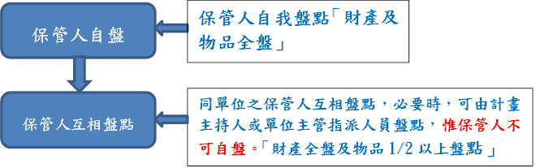
(3)執行盤點人員，對各類別之財產、物品與帳籍數量應確實核對，將核對情形詳實登錄於本所財物管理系統內，以便複查。
(4)請各單位於108年1月25日前完成初盤作業，秘書室將於108年1月28日至2月1日進行統計各單位已盤點及未盤點資料，如有未盤點資料將送至各單位(請於108年2月11日前改善完畢後送回)，並請各單位填具財物分類清(盤)點紀錄檢討報告表（如附件5），於108年2月1日前送秘書室管理科彙整處理。各單位初盤如有不落實情形，將加重扣分。
2.有關本所專支人員所使用之財物，於辦理年度財物盤點事宜時， 敬請協助 保管人辦理財物盤點事宜，說明如下：
各單位辦理初盤作業時，專支人員請進入本所財物管理系統→點選「報表」→財產檢查單→點選「保管人」→點選「使用人」→產製→下載列印出紙本(財產及物品皆需列印)，請依照財產檢查單所列之項次逐一盤點完成，並予以核章後交由保管人登入本所財物管理系統內(請勾選保管人自盤欄位)，由保管人接續辦理互盤作業(互盤階段保管人不可自盤)。
3.黏貼財產及物品標籤時，請先將黏貼部位擦拭乾淨後再予以貼上， 避免發生沾染灰塵後無法黏貼之情形，或用透明膠帶黏貼財產及物品標籤上方避免脫落，謝謝您的協助與配合。

